Data Analyzer使用说明

- Data Analyzer有x86和x64两个版本
- Data Analyzer需要Microsoft .NET Framework 4.0及以上支持，需要VC++2013(x86/x64)运行时库支持。
- 以下是Data Analyzer的启动界面：（x86/x64版本界面一致）
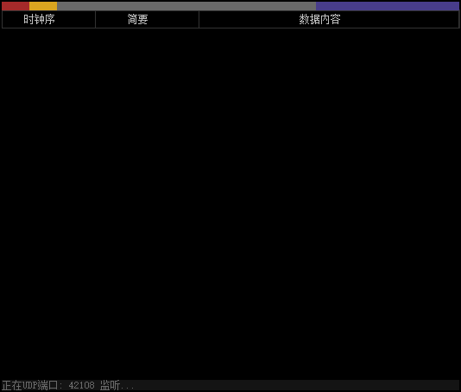

- 窗口上部控件分别为：【关闭C】、【最小化N】、【窗口移动】、【监听/暂停D】。
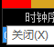、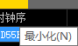、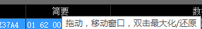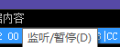
- 窗口允许改变大小，双击【窗口移动】可以最大化/还原窗口
- 【监听/暂停】控制UDP端口的监听与否，监听时，数据组织输出，暂停时，数据被简单丢弃
- 进程启动时，尝试读取同级目录下的cfg.lua配置档，读取失败则使用默认设置
- 进程关闭时，会将当前相关配置参数保存到cfg.lua，以便下次打开时还原配置
- cfg.lua配置情况如下：
port = 42108; --控制UDP监听端口，默认监听42108，更改请修改这里
left = 728; --窗口X位置
top = 363; --窗口Y位置
width = 747; --窗口宽度
height = 505; --窗口高度
data_width = 514; --数据窗口宽度
data_height = 320; --数据窗口高度
num_width = 108; --时钟序宽度
ins_width = 120; --简要宽度
- 占据窗口大部分区域的文本控件是【信息输出控件】
- 【时钟序】使用的是CPU时钟周期数，进行数据简单的排序，而不采用数据序号（会在数据部分删除时出现序号难以排序又不好处理的问题），也不采用时间序（瞬时大量数据时，会连毫秒数都一样）。当然，在多核情况下，这里时钟周期数没有进行同步，也可能出现一些问题，但可忽略之。单击【时钟序】将对数据进行简单的升/降序排列
- 【简要】与【数据内容】都用于显示数据，具体作用以后将介绍。同样，单击可以对内容进行简单的升/降序排列
- 窗口底部是【信息提示栏】，用于显示当前监听状态或解析lua脚本时出现的错误信息。【信息提示栏】是一个多行文本控件，当前只显示最新的一行信息，鼠标悬停时将显示所有信息。双击清除。
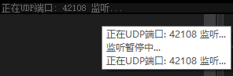
- 进程启动时还尝试读取同级目录下的analyzer.lua文件，使用户提供自定义的analyzer函数以对数据进行自定义的解析
- 窗口接受文件的即时拖放，拖放的文件将被尝试以lua文件的形式加载，以便用户可以在无需关闭进程的情况下，动态调试自己的数据解析
- 以下为监听数据并解析的示例
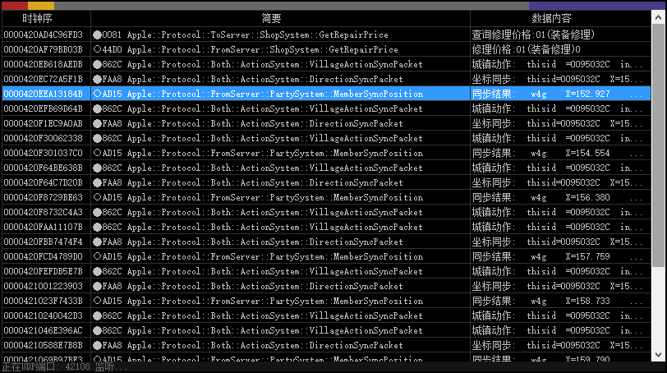
- 当焦点在第一条或最后一条消息时，数据窗口自动滚动。选中其它数据，数据窗口不会自动滚动
- 数据可单选，可多选，可删除，但无法自行添加，（Ctrl + A全选数据）
- 双击数据或选中数据，按enter键，将打开【详细数据查看窗口】
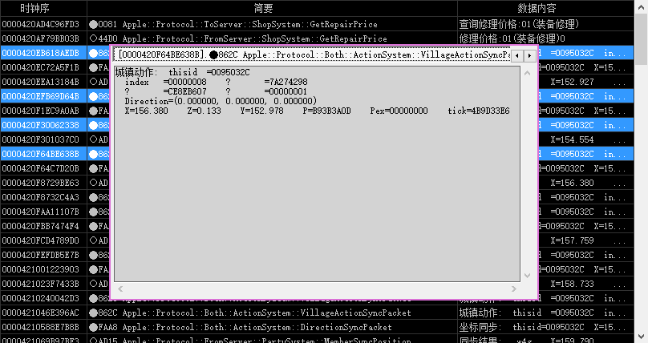
- 在【详细数据查看窗口】，可用Ctrl + Tab进行翻页对比查看。此窗口允许改变位置与大小
- 单击【数据窗口】或ESC键能够关闭【详细数据查看窗口】
- 进程在启动时，不再预建立lua环境，请通过DataAnalyzer_Support支持或自建C模块支持
- 如果用户有通过analyzer.lua提供有效的analyzer函数，那么，一旦监听到数据，将会把数据以字符串形式传递给analyzer处理函数。analyzer函数应该返回两个字符串，第一个字符串将被当成【简要】，第二个字符串被填入【数据内容】。如果analyzer返回第一个字符串为nil，或者没有提供有效的analyzer函数，Data Analyzer将把数据的前四个字节的数据当作【简要】，全数据内容转换成OD表现格式填入【数据内容】。如果analyzer判定这段数据无需处理不用输出，请返回空串
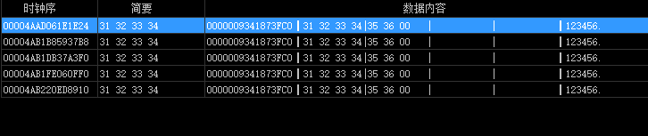
未提供有效的analyzer函数或analyzer函数返回第一个字符串为nil时的显示方式
以下提供一段analyzer函数示例
function analyzer(data)
data = {data:byte(1,#data)};

local send_or_recv = (mkB(data) == 1);

local size = mkW(data);
if size ~= (#data + 2) then
xlua_msg "数据长度不符";
return nil;
end

local msg;

local header = mkW(data);
local cmd = 0;
if header == word_hash_string_map.NetStream then
cmd = mkW(data);
if send_or_recv then
msg = "●"
else
msg = "○"
end
elseif header == word_hash_string_map.CompressedNetStream then
cmd = mkW(data);
if send_or_recv then
msg = "■"
else
msg = "□"
end
elseif header == word_hash_string_map.AdditionalHeaderNetStream then
mkT(data, 6);
cmd = mkW(data);
if send_or_recv then
msg = "★"
else
msg = "☆"
end
else
xlua_msg "未知指令头";
return nil;
end

local cmdstr = order_index_map[cmd];

if FilterOrderMap[cmdstr] then
return "","";
end

local ins = string.format("%s%04X %s", msg, cmd, cmdstr);

if #data == 0 then return ins, "(空数据)"; end

local func = OrderParseMap[cmdstr];

if func == nil then
local hexs = string.char(unpack(data));
return ins, hex2show(hexs);
end

local ds = func(data);

if #data ~= 0 then
local hexs = string.char(unpack(data));
ds = ds .. "\r\n\r\n以下是解析未完结数据:\r\n";
ds = ds .. hex2show(hexs);
end

return ins, ds;
end

----------------------------------------------------------------
OrderParseMap["Apple::Protocol::ToServer::ShopSystem::GetRepairPrice"] =
function(data)
local msg = "查询修理价格:";

local b = mkB(data);
if b == 00 then
msg = msg .. "00(全部修理)";
elseif b == 01 then
msg = msg .. "01(装备修理)";
else
msg = "〓" .. msg .. string.format("%02X(未知)", b);
end

return msg;
end;

----------------------------------------------------------------
OrderParseMap["Apple::Protocol::ToServer::ShopSystem::RepairItem"] =
function(data)
local msg = "修理装备:";

local b = mkB(data);
if b == 00 then
msg = msg .. "00(全部修理)";
elseif b == 01 then
msg = msg .. "01(装备修理)";
else
msg = "〓" .. msg .. string.format("%02X(未知)", b);
end

return msg;
end;

